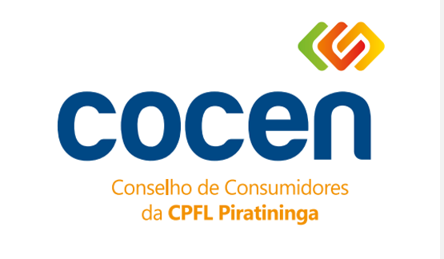

ATA DA 211ª REUNIÃO ORDINÁRIA DO CONSELHO DE CONSUMIDORES DE ENERGIA ELÉTRICA DA COMPANHIA PIRATININGA DE FORÇA E LUZ - COCEN CPFL PIRATININGA

Ao dia quinze de maio do ano de 2025 foi realizada a 211ª ducentésima décima Reunião Ordinária do COCEN Piratininga, na sede CPFL Energia na cidade de Campinas e via videoconferência (Teams).
Participaram dessa reunião os seguintes representantes de classes de consumidores e da CPFL Piratininga:
COCEN CPFL Piratininga
REPRESENTANTE DA CLASSE COMERCIAL
EDISON SEVERO MALTONI – Conselheiro Titular – Presidente COCEN Piratininga
REPRESENTANTE DA CLASSE INDUSTRIAL
FERNANDO CORRADINE NABAS – Conselheiro Titular
REPRESENTANTE DA CLASSE PODER PÚBLICO
SILVIO ROMERO RIBEIRO TAVARES – Conselheiro Titular
REPRESENTANTE DA CLASSE RESIDENCIAL
ANTÔNIO CHERLI DOS SANTOS ARAUJO - Conselheiro Suplente
REPRESENTANTES DA CPFL PIRATININGA
JOSÉ RICARDO – Secretário Executivo Titular
MATHEUS FABRICIO – Secretário Executivo Suplente
Convidados:
GABRIEL HENRIQUE CREMASCO – Gerente de Implantação Smart Meter
ANA CRISTINA DOS SANTOS GUERRA – Coordenadora de Projetos Engenharia
RICARDO VIDINICH – KV Consultoria

REUNIÃO

Ao dia 15 de maio de 2025, as 09:00:00 hm foi iniciada na cidade de Campinas sede da CPFL e por via vídeo conferência pela plataforma Teams, a Reunião 211ª (ducentésima décima primeira) Reunião Ordinária do COCEN Piratininga. Após abertura da reunião, assumiu a presidência dos trabalhos o Presidente do Conselho o Sr. Edison Severo Maltoni, cumprimentou a todos os presentes. Com a palavra o Gerente Gabriel Cremasco cumprimenta a todos os presentes, e realiza uma prévia da apresentação referente ao projeto B SMART na Piratininga, deixa claro que o projeto está sendo apresentado em primeira mão para o conselho de consumidores, pois entende a responsabilidade do conselho junto ao cliente final. Com a palavra a coordenadora Cristina inicia apresentação com grandes numeros referente a inovação do B SMART, a principio a inovação será por meio de medidor telemedido para o grupo B (baixa tensão), tecnologia que já é utilizada em clientes do grupo A (média e alta tensão). Apresenta tambem investimento total de 1.2 bilhões de reais, o projeto será iniciado em setembro de 2025 pela cidade de Sorocaba de forma parcial. Foi demonstrado pelo slide como funcionaria a comunicação dos medidores com a torre de controle. Os ganhos com essa nova tecnologia, maior comodidade evitando a necessidade de visitas mensais para leitura, maior agilidade para reestabelecer energia por meio de alarmes emitidos pelos medidores, gestão de consumo do cliente, dentre outros. Em complemento o gerente Gabriel, pede o apoio do COCEN para a divulgação até mesmo via site COCEN, assim que autorizado sobre a tratativa, viabilizando o acesso a casa dos consumidores de forma segura. Ricardo Vidinich representando a consultoria KV, inicia sua apresentação abordando os temas mais relevantes do setor elétrico para capacitação dos conselheiros presentes como:
- Pauta Regulatória
- Consultas Públicas
- Subsidiômetro Aneel
- Expansão Geração
- Reservatórios
Finalizando sua participação agradeceu os presentes pelas sugestões e recomendações do conselho (Em anexo apresentação). Dando sequência a pauta do dia com a palavra o presidente Edison junto ao seu vice Fernando relatam participação no treinamento sobre tarifas modernas realizado na sede ANEEL em Brasilia, trazem exemplos praticos e discuções que foram apresentadas no evento. Com a palavra o secretario Matheus Fabrício inicia a Leitura da ATA da reunião 210° (ducentéssima décima), aprovada por unanimidade, alterada sequência da pauta devido a apresentação da área de engenharia CPFL. Como ultimo tema abordado foi trazido pelo secretáriado os proximos encontros, dentre eles o encontro centro oeste em Brasilia nos dias 12 e 13 de junho, dos presentes nenhum dos conselheiros presentes terá disponibilidade devido a compromissos já agendados, este evento teve a data inicial alterada devido ao evento Sendi. Fica acordado a proxima reunião 212ª (ducentéssima segunda) na EA Indaiatuba para conhecer frota elétrica.
Sem mais para discorrer, o Presidente Sr. Edison Severo Maltoni deu por encerrada a reunião.

Campinas, 15 de maio de 2025.

_________________________________ ______________________________
Edison Severo Maltoni Matheus Fabrício

Presidente do COCEN CPFL Piratininga Secretário Executivo Suplente

